第5步之前基本没有问题，下方粗字为安装时可能会遇到的问题

1. 软件破解:输入cmd,调出控制台程序，输入命令行：ipconfig/all,记下网卡的物理地址如下，**选择Windows IP 配置下方一行以太网地址即可，不选无线网络。**

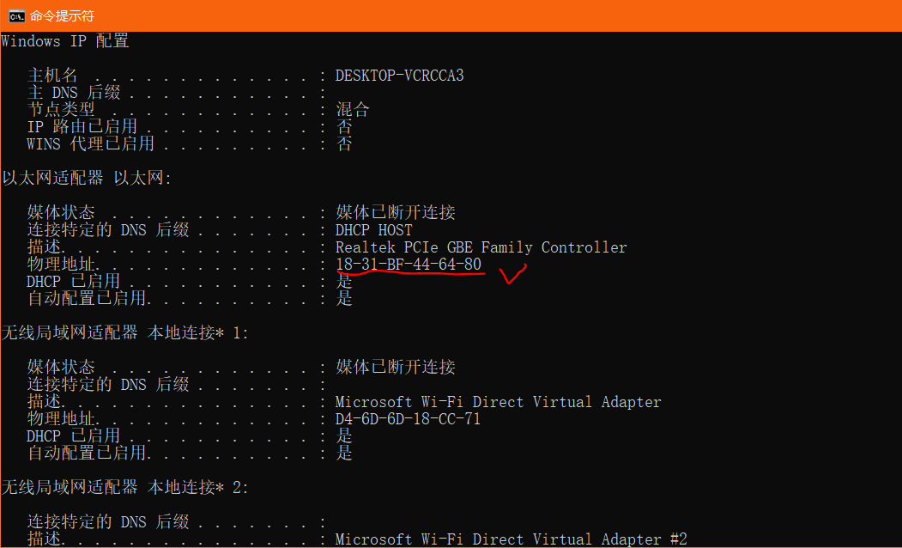

6、软件破解：进入Crack_QII72目录（**直接从百度云解压后的quartus文件夹中打开，如下图1**），按“读我文件”操作，将用记事本文件打开license.dat，将license.dat中的HOSTID替换为本机网卡物理地址，**注意：license文件存放的路径名称不能包含汉字和空格，空格可以用下划线代替。**

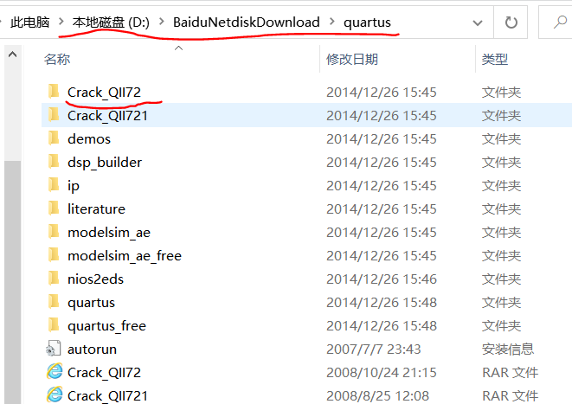

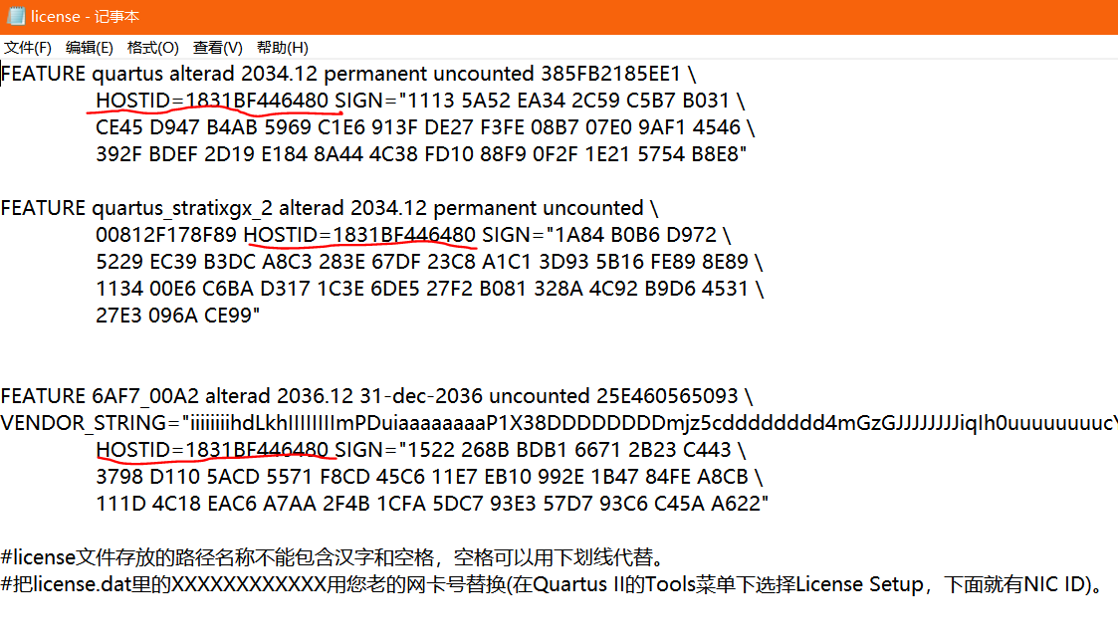

7、**修改完HOSTID后保存，在Quartus II的Tools菜单下选择License Setup，License File选择配置好的License文件，如果未出现过期时间2036，再次检查license.dat中物理地址是否输对或文件夹中包含中文字符（避免出现太多子文件夹可复制到第一个英文文件夹下在选择），重新启动quartus，若出现图3情况也为破解成功，可以正常使用。**

